大作业
提交方式：在下列2个选项中选择1个，按照实验说明完成实验内容，形成实验报告，要求报告包含必要代码指令及实验结果（截屏）。将实验报告上传至国科大在线。

选项一 零知识证明算法实现

1. 实验目标
(1)了解Groth16算法的电路编写、编译，证据生成和验证流程；
(2)掌握zk-snark算法基本原理和性质。

2. 实验内容
(1)自行检索Groth16代码，学习并使用相关的语言或框架实现zk-snark算法，具体语言和框架不限；
(2)给出自己想要证明的问题并转换成数学问题和R1CS电路，亦可直接给出数学问题并转换成R1CS电路，需要画出电路图；
(3)运行Groth16算法，展示用户输入，生成的证据和验证结果。

3. 实验报告要求
最终报告中需要说明相应实验使用的算法参数（椭圆曲线、双线性映射、证明结构等）和电路参数，实验结果至少（不限于）包含以下内容：
(1)用户输入：展示用户输入的具体内容和格式，包括问题及电路。
(2)生成的证据：展示生成的证据信息，包括证据的结构和内容。展示生成证据的中间过程和关键数据，例如中间变量的值、证明向量、QAP的结构等。
(3)验证结果：展示验证过程和结果，说明验证是否通过。

附：实验帮助
可以参考但不限于libsnark源代码，circom，Bellman库等。

选项二 差分隐私算法实现

1. 实验目标
(1)掌握联邦学习和差分隐私的基本原理；
(2)了解联邦学习算法的工作流程；
(3)掌握在联邦学习中应用差分隐私的方法；
(4)掌握差分隐私技术的效果、特性和作用。

2. 实验内容
(1)使用python实现基于差分隐私的联邦学习：具体联邦学习统一使用MNIST数据集，客户端统一使用LeNet机器学习模型，差分隐私机制使用拉普拉斯加噪机制和高斯加噪机制；
(2)展示并分析不同差分隐私参数对联邦学习性能的影响；
(3)为了直观理解差分隐私提供的保护效果，请先复现论文GRNN中的梯度攻击；
(4)使用简单组合定理进行多轮联邦学习，展示差分隐私对抗GRNN梯度攻击的防护效果。

3. 实验报告要求
最终报告中需要说明相应实验使用的联邦学习和差分隐私参数：如客户端数量、隐私预算、梯度裁剪范数等；实验结果至少（不限于）包含以下内容：
(1)使用简单组合定理对多轮联邦学习的总体隐私预算进行分析；
(2)展示不同总体隐私预算对联邦学习性能的影响，样例如下图所示；
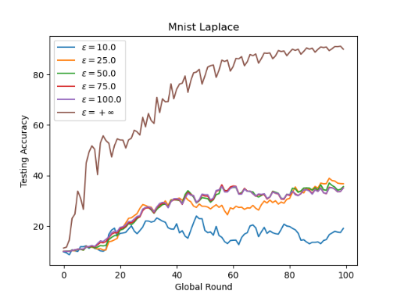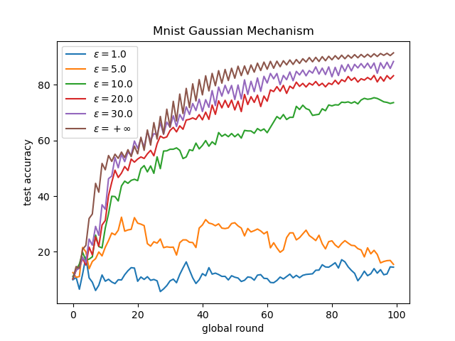
(3)使用GRNN进行梯度攻击，展示不使用差分隐私以及在不同总体隐私预算条件下GRNN对联邦学习梯度的攻击结果，并分析差分隐私提供的隐私保护效果。以下是GRNN攻击效果的样例；
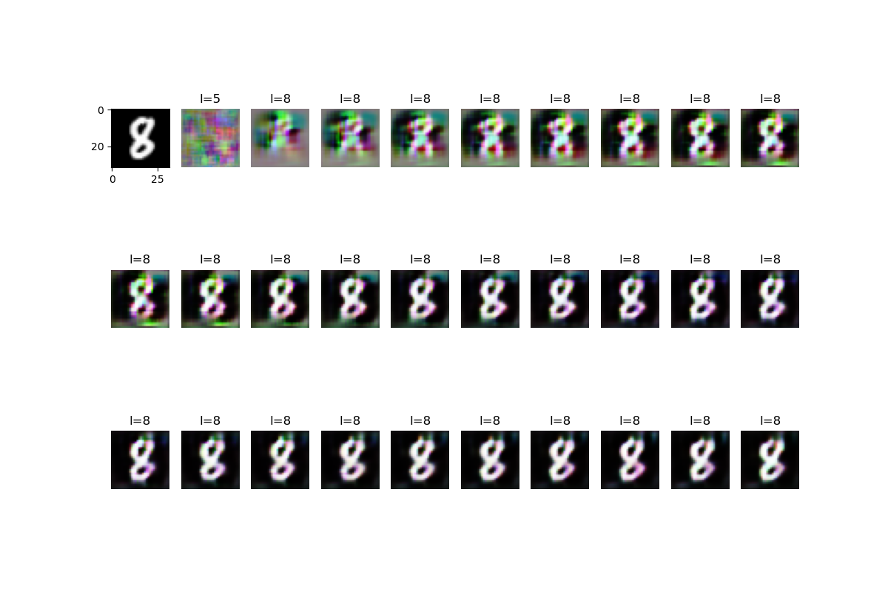

以下是GRNN攻击防御效果的样例；
